- 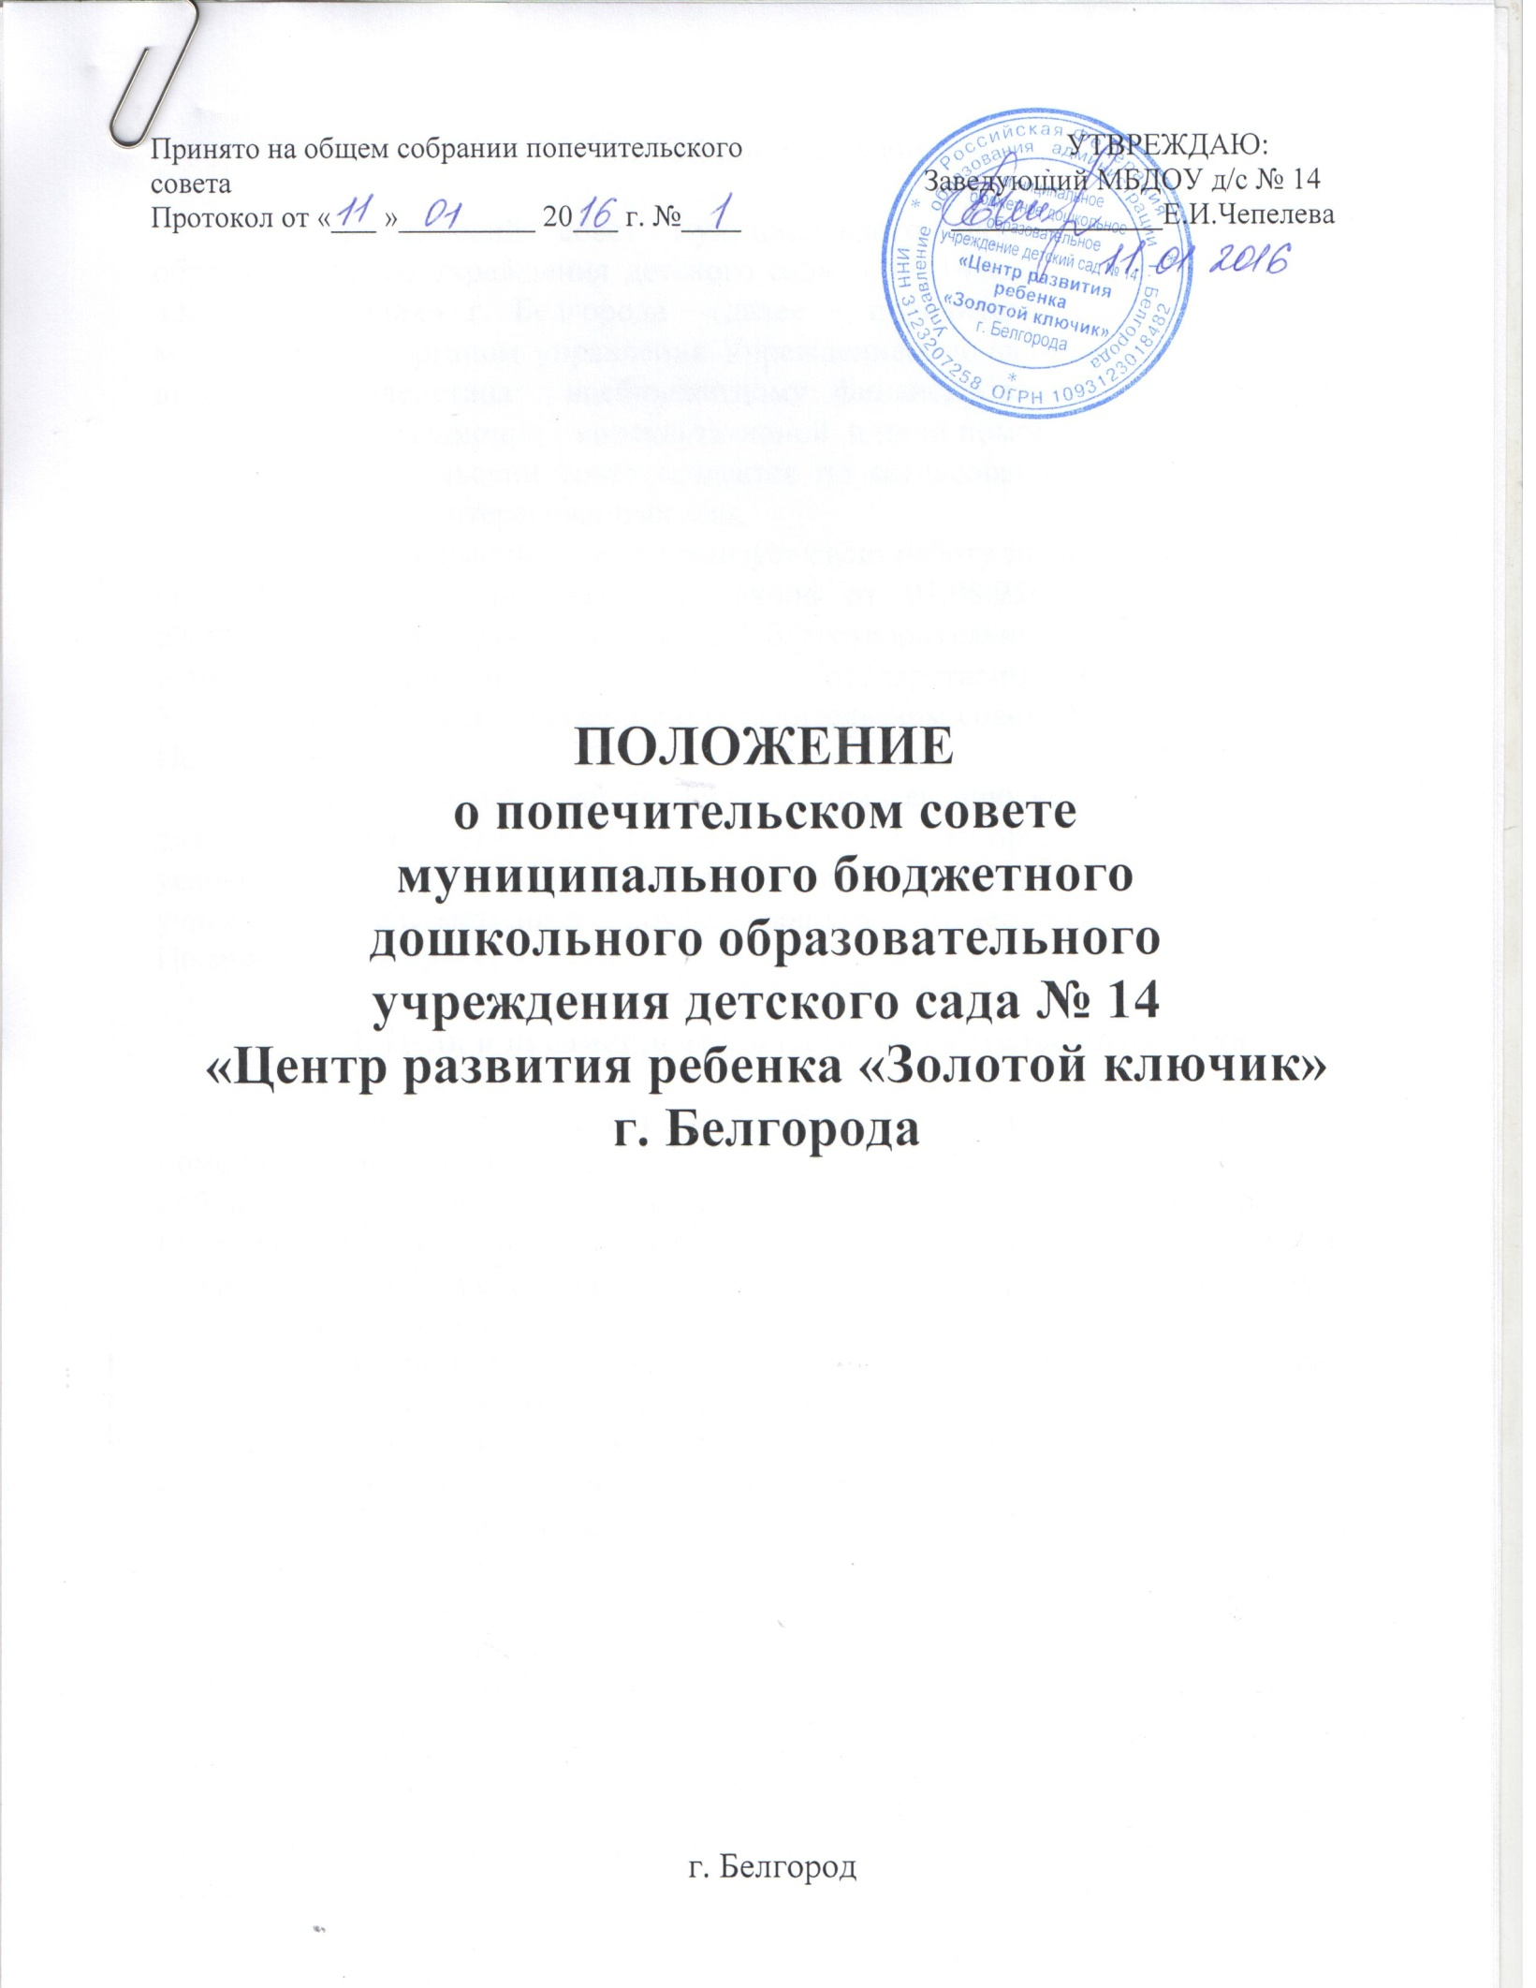

Общие положения

1.1.Попечительский совет муниципального бюджетного дошкольного образовательного учреждения детского сада № 14 «Центр развития ребенка «Золотой ключик» г. Белгорода (далее – попечительский совет) является коллегиальным органом управления Учреждением по защите прав и интересов детей, для содействия внебюджетному финансированию Учреждения и оказания организационно - консультативной и иной помощи.
1.2. Попечительский совет создается по согласованию с администрацией Учреждения из заинтересованных лиц.
1.3. Попечительский совет организует свою работу на основании Закона РФ «Об образовании», Федерального закона от 01.08.95г. № 135 – ФЗ «О благотворительной деятельности и благотворительных организациях» (с изменениями и дополнениями), принятый Государственной Думой 07.07.1995г.; Устава Учреждения и Положения о попечительском совете Учреждения (далее - Положение).
1.4.Попечительский совет содействует привлечению внебюджетных средств для обеспечения деятельности и развития Учреждения, организации и улучшения условий труда работников, совершенствованию материально-технической базы учреждения, рассматривает другие вопросы, отнесенные к компетенции Попечительского совета.

2. Цели и предмет деятельности попечительского совета.

2.1. Попечительский совет создаётся для оказания благотворительной помощи Учреждению. Под благотворительной деятельностью понимается добровольная деятельность граждан и юридических лиц по бескорыстной (безвозмездной или на льготных условиях) передаче юридическому лицу имущества, в том числе денежных средств, бескорыстному выполнению работ, предоставлению услуг, оказанию иной поддержки.
2.2. Основной целью деятельности попечительского совета является содействие Учреждению в осуществлении его уставных задач, объединение усилий государственных и общественных организаций, трудовых коллективов, отдельных граждан, направленных на укрепление материально-технической базы, предметно-развивающей среды, улучшение условий для охраны здоровья и развития воспитанников в Учреждении.
2.3. Компетенция попечительского совета:
- содействие организации и совершенствованию образовательного процесса, привлечение внебюджетных средств для его обеспечения и развития;
- содействие в организации соревнований, конкурсов и других массовых мероприятий воспитанников в Учреждении;
- оказание помощи Учреждению в проведении оздоровительных мероприятий;
- осуществление контроля целесообразности использования средств попечительского совета;
- рассмотрение и принятие ежегодного отчета председателя попечительского совета.

3. Членство в попечительском совете
3.1. Членство в попечительском совете носит добровольный заявительный характер (прием в члены попечительского совета осуществляется на основании письменного заявления), в него могут входить представители предприятий, учреждений, организаций, а также частные лица, в том числе родители (законные представители) обучающихся, посещающих Учреждение, работники Учреждения и иные лица, заинтересованные в совершенствовании деятельности и развитии Учреждения.
3.2. Член попечительского совета имеет право:
- выдвигать, избирать и быть избранным в правление Попечительского совета;
- обсуждать, вносить предложения, отстаивать свою точку зрения на собраниях, заседаниях правления попечительского совета по всем направлениям деятельности попечительского совета;
- получать информацию, имеющуюся в распоряжении попечительского совета;
- участвовать во всех мероприятиях, проводимых попечительским советом, а также в работе других органов самоуправления Учреждения, принципы и деятельность которых не противоречат законодательству Российской Федерации.
3.6. Член попечительского совета обязан:
- признавать и выполнять требования настоящего Положения;
- принимать посильное участие в деятельности попечительского совета, предусмотренное настоящим Положением;
- исполнять решения попечительского совета;
- уважать права работников, детей, посещающих Учреждение.
3.7. Членство в попечительском совете прекращается по собственному желанию члена попечительского совета после того, как он письменно проинформировал правление попечительского совета.
3.8. При выходе из членов попечительского совета добровольные взносы и пожертвования не возвращаются.

4. Организация деятельности попечительского совета

4.1. Высшим органом управления попечительским советом является общее собрание попечительского совета.
4.2. Общее собрание попечительского совета – высший орган управления, правомочный принимать решения по всем вопросам его деятельности. Общее собрание проводится не реже 1 раза в год.
4.2. Общее собрание попечительского совета правомочно принимать решения, если в нем участвуют более 50 % членов попечительского совета. Решения принимаются простым большинством голосов присутствующих членов попечительского совета. Члены правления работают на общественных началах.
4.3. На общем собрании попечительского совета открытым голосованием избирается правление попечительского совета – орган, руководящий деятельностью попечительского совета в период между собраниями.
4.4. К исключительной компетенции общего собрания попечительского совета относятся:
- избрание председателя правления попечительского совета (далее – председателя попечительского совета) и секретаря сроком на 3 года и принятие решения о досрочном прекращении его полномочий;
- определение приоритетов деятельности попечительского совета и принятие решения о ее совершенствовании - изменение структуры и упразднение попечительского совета;
- избрание правления попечительского совета.
4.5. Решения общего собрания попечительского совета, принятые в пределах его полномочий, доводятся до сведения всех заинтересованных лиц.
4.6. Решения заседаний общего собрания попечительского совета оформляются протоколом, которые подписываются председателем и секретарем попечительского совета.
4.7. Руководит деятельностью попечительского совета в период между общими собраниями попечительского совета - правление попечительского совета (далее – правление).
4.8. В состав правления входят по одному представителю от каждой возрастной группы (при наличии в группе членов попечительского совета) или представитель работников Учреждения (при условии, если он является членом попечительского совета).
4.9. Компетенция правления попечительского совета:
- определение приоритетности проектов и программ попечительского совета;
- установление порядка распределения доходов, видов, размеров и направлений использования средств и имущества попечительского совета;
- принятие решений о назначении руководителей проектов и выборе программ попечительского совета.
4.10. Заседания правления проводятся по мере необходимости, но не реже одного раза в год.
4.11. Решения правления принимаются простым большинством голосов.
4.12. Председатель попечительского совета:
- решает вопросы, связанные с заключением контрактов, соглашений, договоров с различными организациями и частными лицами;
- утверждает решения и рекомендации, принятые правлением;
- представляет попечительский совет перед органами власти и управления, а также в отношениях с иностранными, юридическими и физическими лицам.
Председатель попечительского совета имеет право делегировать свои полномочия членам правления.
4.13. Председатель и секретарь попечительского совета избираются на общем собрании попечительского совета сроком на три года. Секретарь попечительского совета в соответствии со своей компетенцией организует ведение и хранение протоколов заседаний общего собрания попечительского совета и правления попечительского совета.
4.14. Члены правления попечительского совета работают на общественных началах.
4.14. Секретарь в соответствии со своей компетенцией организует ведение и хранение протоколов заседаний правления попечительского совета и общих собраний Попечительского совета.
4.15. Финансовые средства попечительского совета формируются из добровольных взносов и благотворительных пожертвований от физических и юридических лиц, ежемесячных взносов попечителей, других поступлений, не запрещенных законодательством. Они зачисляются на внебюджетный счет Учреждения и используются в соответствии с планом финансово-хозяйственной деятельности Учреждения.

5. Ответственность попечительского совета, отчетность о расходовании внебюджетных средств

5.1. Председатель попечительского совета информирует о расходовании средств общее собрание попечительского совета не реже 1 раза в год.
5.2. Документация попечительского совета ведётся в электронном виде и на бумажном носителе, нумеруются постранично, прошнуровываются, скрепляются подписью и печатью Учреждения. Документация хранится в МБДОУ и сдается по акту при приеме и сдаче дел при смене состава попечительского совета.

- Делопроизводство.

6.1 Заседания общего собрания попечительского совета оформляются протоколом. В протоколе фиксируются:
- дата проведения;
- количественное присутствие (отсутствие) членов;
- приглашенные (ФИО, должность);
- повестка дня;
- ход обсуждения вопросов;
- решения.
6.2. Протокол подписывается председателем и секретарем.
6.3. Нумерация протоколов ведётся с начала календарного года.

- Ликвидация и реорганизация попечительского совета.
7.1. Ликвидация и реорганизация попечительского совета может проводиться по решению общего собрания попечительского совета, а также суда.

